Буллинг в детском саду. Разве такое возможно?

Когда мы слышим про буллинг, травлю и агрессию среди детей, чаще всего представляем школу и подростков. Детский сад обычно выпадает из контекста. Да, бывают столкновения у песочницы из-за лопатки, но это же маленькие невинные дошколята, что с них возьмёшь. Но уже в таком юном возрасте бывают ситуации, когда один ребёнок становится жертвой, попав под физическое или эмоциональное влияние другого маленького человека, занявшего позицию агрессора.

Когда же это начинается? И как безобидный дошколёнок может превратиться в агрессора по отношению к своему другу? А начинается это тогда, когда ребёнок из малыша становится старшим дошкольником.

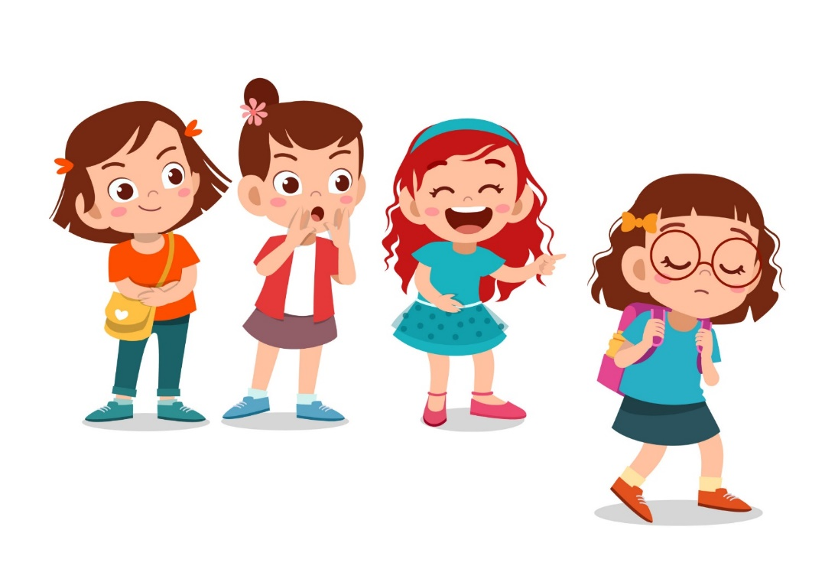Мы не берём в расчёт возраст до трёх лет, когда дети не могут контролировать свои желания. В этом возрасте они требуют и отбирают игрушки друг у друга потому, что не в силах осознать последствия своего поведения и не умеют делиться.

В пять-шесть лет определённый уровень самоконтроля уже есть, а в голове устанавливаются некие социальные нормы и правила взаимодействия. В этом же возрасте, несмотря на то, что нам хочется верить, что дети ещё такие невинные ангелочки, уже могут проявиться первые признаки будущих задир и агрессоров.

Осознанный буллинг возникает в возрасте 5 – 7 лет. В этот дошкольный период ребёнок проходит очередной кризис развития (кризис 7 лет).

Внешние и скрытые проявления буллинга

**Внешние проявления:**

* следы щипков;
* испорченные вещи.

**Скрытые проявления:**

* нежелание ходить в детский сад;
* одиночка (нет в группе друзей);
* часто жалуется на плохое самочувствие (не хочет идти в детский сад);
* не общается с другими детьми (его намерено игнорируют, боится злого осмеивания, унижений);
* угнетённое состояние, страхи;
* категоричное отрицание факта буллинга (утверждает, что «всё нормально»);
* 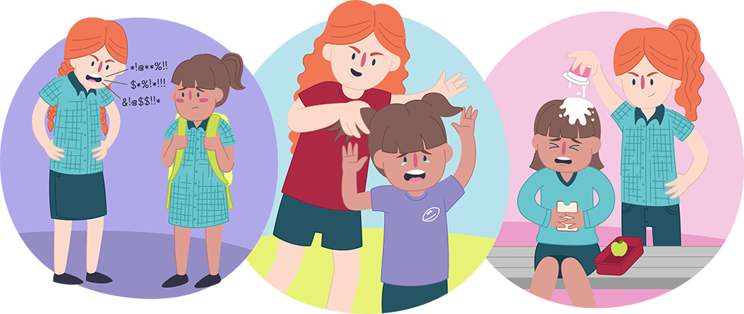 ничего не могут изменить.

Какие последствия?

**ДЕТИ – ЖЕРТВЫ ПОЛУЧАЮТ ПСИХОТРАВМУ**

**НА ВСЮ ЖИЗНЬ!!!**

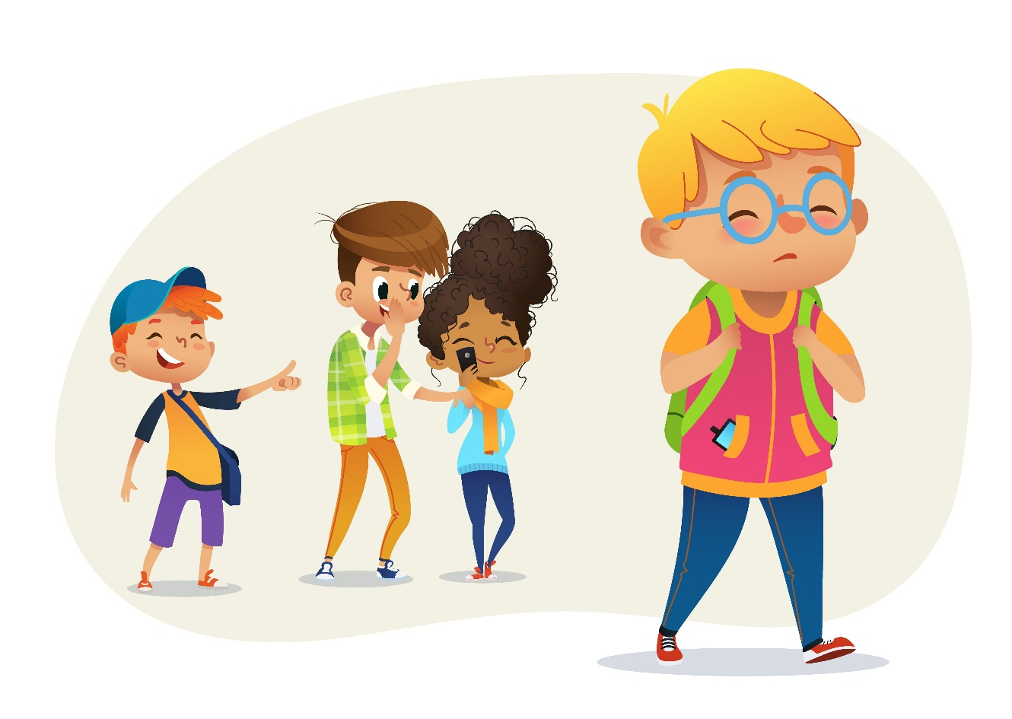

**Дети – жертвы в дальнейшем:**

* имеют проблемы с учёбой;
* страдают от чувства тревоги;
* страдают от чувства неполноценности и неуверенности в себе;
* никому не верят, контакт со взрослым – потерян;

**Дети – жертвы, став взрослыми, в 95% случаях:**

* неуспешны;
* с заниженной самооценкой;
* хотят быть успешными, но бояться и ничего не предпринимают;
* страдают массой комплексов;
* имеют проблемы в общении;
* чувствуют себя несчастными.

**ДЕТИ – БУЛЛИ** (зачинщики и союзники, внешне милые мальчики и девочки), не получая никакого сопротивления в детском саду, часто не

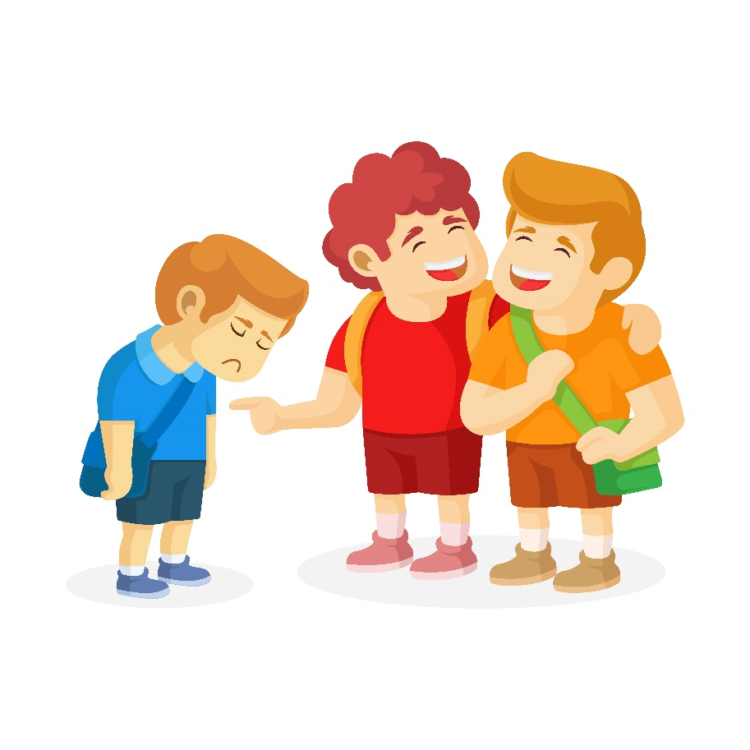получают сопротивления и в школе, несут во взрослую жизнь деформированные установки.

**В дальнейшей школьной и взрослой жизни это дети:**

* наглые;
* изворотливые;
* чрезмерно эмоциональные;
* агрессивные;
* жестокие;
* не признают отказа;
* бескомпромиссные;
* не уважают не только педагогов в школе, но и коллег по работе;
* не признают иного мнения кроме своего.

Дети – булли, становясь взрослыми, в семье и рабочем коллективе:

* тираны в семье и коллективе;
* достигают целей;
* психически неуравновешены;
* несчастны в отношениях;
* грубы и жестоки с собственными детьми;
* проявляют насилие к детям и подчиненным; друзей нет, страдают

**Рекомендации родителям,**

**чтобы предотвратить в будущем школьные**

**проблемы, причиной которых могут являться жестокость и агрессия ребёнка:**

1. С дошкольного возраста использовать любую возможность, чтобы показать и рассказать ребёнку правила поведения в этом мире. Это должна быть постоянная и непрерывная работа.
2. Показывать пример поведением взрослых. Родители и воспитатели для ребёнка - бесспорный авторитет, поэтому важно, чтобы слова воспитателей и родителей не расходились с делом.
3. Говорите ребёнку о том, что он в безопасности. Хвалите его за добрые дела, даже если они окажутся незначительными.
4. Минимизируйте наблюдение ребёнком дошкольником агрессивной модели поведения в реальности, по телевизору, в интернете.
5. Рассказывайте дошкольнику и замечательных людях, их героических поступках, о том, что нужно уважать других.
6. Рассказывайте ребёнку о том, что нужно прощать других, не мстить тем, кто вольно и невольно обидел его. Такие разговоры положительно влияют на характер дошкольника и формируют у него правильное отношение к жизни и окружающим.
7. Обратите внимание ребёнка на то, что все люди разные. Они могут выглядеть по-другому, разговаривать не так он, думать иначе, но все люди живут на одной планете и должны уважать друг друга.
8. Старайтесь организовывать детям интересные занятия, в которых они могут проявить себя. Таковыми могут быть творчество, спорт и др.
9. Показывайте детям добрые мультфильмы, кинофильмы, слушайте вместе детские песни по возрасту.
10. Читайте и обсуждайте с ребёнком книги, где в сказках всегда побеждает добро. Рассуждая о поступках сказочных героев, можно привести примеры из жизни, поинтересоваться мнением самого ребёнка. Это поможет сформировать у него понимание того, что такое хорошо и что такое плохо.

